Plán učiva
17. školní týden
5.– 9.ledna 2026

INFORMACE K VÝUCE

 | CO NÁS ČEKÁ V TOMTO TÝDNU
ČESKÝ JAZYK  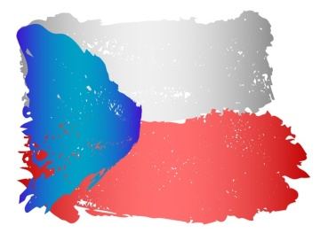 | - skloňování podstatných jmen  - vzory rodu středního, ženského i mužského
MATEMATIKA   | - zkoumáme velká čísla  - počítáme s velkými čísly
ČLOVĚK A SVĚT   | - školství v baroku, J.A.Komenský  - ČR – práce s mapou  - Vesmír – Země. Měsíc
ANGLIČTINA   | - cestování

